П Р И Г Л А Ш Е Н И Е
на открытые соревнования по спортивному ориентированию
«Кубок ВОЛОБО-2022»
этап Кубка БФО среди ветеранов
(БЮЛЛЕТЕНЬ №2)

Цели и задачи. Развитие и популяризация спортивного ориентирования в Республике Беларусь,
расширение географии центров соревнований, определение сильнейших спортсменов.
Время и место проведения. Соревнования проводятся 14 – 17июля 2022 г. в Россонском р-не
Витебской области.
Координаты центра соревнований: 55.895824
29.381845
Участники соревнований. К участию в соревнованиях приглашаются все желающие.
Организаторы соревнований. ОДО «Арк-тур» г. Могилев, Могилевская областная федерация
ориентирования, ОСО «Белорусская федерация ориентирования».
Программа соревнований.
14 июля с 16.00 - заезд и размещение участников
15 июля 11.00 - старт соревнований по ориентированию на байдарках (выбор)
16.00 - модельный старт (новички)
17.00- 21.00 – открыт тренировочный полигон
22.30 - старт соревнований по ночному ориентированию (выбор)
16 июля 09.00 - 14.00 – регистрация участников
09.00 – 13.00 – открыт тренировочный полигон (без отметки)
10.00 - 14.00 – старт туристской полосы препятствий
14.30 - открытие соревнований, награждение по прошедшим видам
16.00 - старт личных соревнований на классической дистанции
22.30 -премьера документально исторического фильма «Фестиваль ВОЛОБО 2021» (или как это было ровно год назад).
18 июля 11.00 - старт личных соревнований на средней дистанции (этап Кубка БФО среди ветеранов)
до 14.00 - награждение победителей и призеров, закрытие соревнований
Ориентирование на байдарках ПО ВЫБОРУ 15.07.
Группы: М+М, М+Ж, Ж+Ж.
Состав команды – 2 чел. К участию допускаются экипажи в возрасте от 16-и лет, либо один из
состава - старше 18-и лет. Участники, не прошедшие инструктаж по технике безопасности на
воде, к старту не допускаются. Инструктаж проводится 15.07 в 10.30.
Экипажи можно формировать на месте. Подача технической заявки до 10.30 16.07.
Предварительная заявка – обязательна.
Заявочный взнос – 15 руб. с экипажа. Со своей байдаркой – 7,5 руб.
Участие на своих байдарках приветствуется, т. к. наличие байдарок у организаторов ограничено.
Местность – акватория прилегающих озер.
Карта М1:10000, автор: Петров Александр, 2021 г., выполнена на основе снимка со спутника с
использованием карты «ВОЛОБО». Береговая линия и дороги прорисованы точно, рельеф,
проходимость и болота – схематично. Формат 20х30 см., герметизирована.
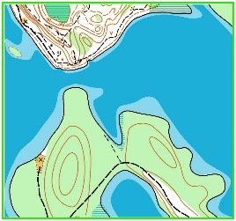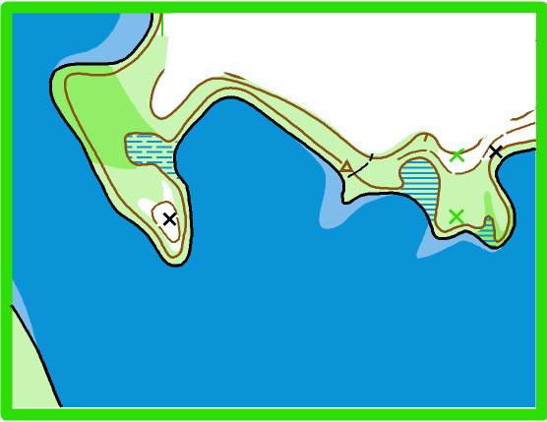
Предварительные параметры: 6 км (по «птичке»), 12 КП, контрольное время – 60 мин.
Результат участников, превысивших контрольное время АНУЛИРУЕТСЯ.
Планировка дистанций – Петров А.
Победители и призеры в группах награждаются дипломами и призами.
Модельный старт (первенство детского туристско-оздоровительного лагеря на Волобо).
Дистанция уровня М/Ж 12. 1,6 км – 8 КП. После 17.00 желающие могут стартовать по стартовой
станции со считкой результата, используя карту полигона.
Ночное 15.07.
Старт ориентировочно в 22.30. Техническую заявку подать до 18.00.
Группы: М/Ж21 (1971 – 2006 г. р.), М/Ж50 (1958 – 1972 г. р.), М/Ж65 (1957 г. р. и старше).
Дети младше 2006 г. р. могут быть допущены только по согласованию с ГСК под личную
ответственность родителей или тренеров.
Карта «Волобо». Автор Петров А. 2016-2019 г. Корректировка 2022 г. М1:5000, Н2,5м.
Герметизирована.
Местность среднепересеченная с перепадом на склоне до 20м. с участками микрорельефа.
Лес в основном парковый. Сеть дорог развита средне. Имеются болота (проходимость в
технической информации).
Формат соревнований – по выбору. Старт общий. Контрольное время - 30 мин.
Параметры. 4 км. (по оптимальному варианту). 20 КП. Планировка – Петров А.
Заявочный взнос 7,5 руб.
Победители и призеры в группах награждаются дипломами и призами.
ВНИМАНИЕ! Поскольку в детском лагере в 23.00 объявляется отбой, убедительная просьба
к участникам выражать свои эмоции после финиша только шепотом.
Туристская полоса препятствий 16.07.
Старт свободный по стартовой станции с 10.00 до 14.00. Предварительная заявка не требуется.
Группы: М и Ж
Предполагаемые этапы. Навесная переправа, параллельные перила, маятник.
Стартовый взнос: дети (до 18 лет) и пенсионеры – 2 руб., остальные – 5 руб.
Победители и призеры в группах награждаются дипломами и призами от «Турлана».
Классическая дистанция 16.07.
Карты и местность:
Местность среднепересеченная с перепадом на склоне до 20 м с участками микрорельефа.
Лес, в основном, парковый с высоким мхом. Дорожная сеть развита слабо. Есть болота
(проходимость в технической информации).
Карта «ВОЛОБО»,М1:10000, Н 2,5м, автор: Петров А, 2017 – 2021 г.
Отдельные участки - Черный П., Томашев А.2020-2021г.; Денисов В. 2020 г.
Корректировка 2022 г. Формат 30х20 см., герметизирована.
Дистанции до 40% спланированы по новым участкам карты.

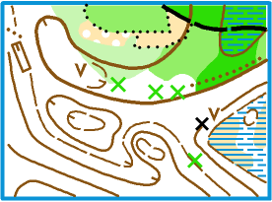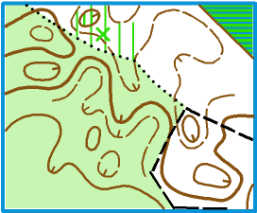

Средняя дистанция 17.07.
Карты и местность:
Местность среднепересеченная с перепадом на склоне до 20 м с участками микрорельефа.
Лес различной проходимости: от паркового с мягким мхом до труднопроходимого. Местами
встречается крапива Дорожная сеть практически отсутствует. Есть зарастающие просеки
и старые противопожарные пропашки. Есть болота (проходимость в технической информации).
Карта «ВОЛОБО», М1:7500, Н 2,5м, автор: Петров А, 2016- 2021 г., Томашев А.2020г.
Корректировка 2022 г. Формат 30х20 см., герметизирована.
Дистанции до 80% спланированы по новым участкам карты.
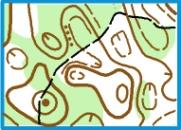

Группы: М12,14,16,18,21,35,40,45,50,55,60,65,70,75,80
Ж12,14,16,18,21,35,40,45,50,55,60,65,70,75,80
Open 1 (M12), Open 2 (M16)
Группы не объединяются.
Предварительные параметры дистанций (планировка – Петров Александр):
классическая 16.07. средняя 17.07.
Группа | Длина, км | К-во КП | Длина, км | К-во КП
Ж12 | 2,2 | 7 | 2,0 | 7
М12,Open 1 | 2,7 | 7 | 2,2 | 7
Ж14 | 3,0 | 8 | 2,6 | 8
М14,Ж16 | 3,5 | 9 | 3,0 | 10
М16,Ж18,Open 2 | 4,9 | 12 | 4,0 | 15
М18,35,40 | 7,6 | 17 | 5,0 | 21
Ж21 | 7,7 | 17 | 5,2 | 22
М21 | 10,5 | 23 | 6,8 | 26
М45,50,Ж35,40 | 6,8 | 16 | 4,5 | 17
М55,60,Ж45,50 | 5,5 | 14 | 4,0 | 16
М65,70,Ж55,60 | 4,8 | 11 | 3,5 | 13
М75,80,Ж65,70 | 3,4 | 10 | 2,7 | 11
Ж75,80 | 2,9 | 9 | 2,2 | 10
Контрольное время: классическая - 150 мин., средняя - 90 мин.
Результаты: по сумме времени 2-х дистанций.
Награждение. Победители и призеры в группах награждаются дипломами и памятными призами.
Группы Open не награждаются.
Целевой взнос на проведение соревнований:
Группа
М21-60, Ж21-55 | 30 руб.
М 65-70, Ж60-70 | 20 руб.
М12-18, OPEN1, OPEN2 | 15 руб.
команда Лагерь «Волобо»; | 5 руб.
М/Ж 75,80; почетные члены БФО | 0 руб.
При участии в один день целевой взнос делится пополам.
Целевой взнос можно оплатить при прохождении регистрации. Возможна оплата целевого взноса
по безналичному расчету на р/с ОСО«БФО».
Получатель: Общественная спортивная организация «Белорусская федерация ориентирования».
Адрес: 220034, г. Минск, ул. Чапаева, д. 3, помещение 36, блок 60. УНП 100172873.
Банк: ЗАО "БСБ Банк", г. Минск.
БИК (код банка): UNBS BY2X. Адрес банка: г. Минск, пл.Свободы, 4.
Расчетный счет: BY21 UNBS 3015 1204 1310 4000 1933.
Назначение платежа: Целевой взнос на организацию соревнований «Кубок ВОЛОБО-2022».
Финансирование. Расходы, связанные с организацией и проведением соревнований несут организаторы. Расходы по участию спортсменов в соревнованиях несут командирующие организации или сами спортсмены. Для обеспечения проведения соревнований участники или командирующие организации оплачивают целевой взнос на организацию соревнований, а так же сервисный сбор.
Сервисный сбор:
Год рождения | Сервисный сбор
Год рождения | 1 день* | 2 дня* | 3 дня*
2004 и младше | 2 руб. | 3,5 руб. | 4,5 руб.
- и старше | 4 руб. | 7 руб. | 9 руб.
*- дни участия в соревнованиях
Сервисный сбор включает:
- проживание на территории ландшафтного заказника «Синьша»
- пользование инфраструктурой лагеря (питьевая вода, дрова, электричество, туалеты,
вывоз мусора, баня, дискотека и т.д.)
Транспорт.
Самостоятельно. Организаторы могут оказать помощь в поисках попутного транспорта.
Размещение.
- Полевой лагерь в центре соревнований.
Разведение костров строго ограничено, и допускается только в специально оборудованных
местах, по согласованию с оргкомитетом (мангалы допускаются).
Желающие могут заказать централизованное питание:
завтрак - 5 руб., обед - 8 руб., ужин - 7 руб.
2.1. Агро-усадьба «Кролова хата», д. Заборье, (+375 21525-32-20; + 375 29292-32-90)
2.2. Агро-усадьба «Норд-Ост», д. Заборье, (+375 21595-32-34) - 6 км от Центра соревнований.
3. Гостиница «Россоны» (+37521594-12-71 - 40 км от Центра соревнований.
Заявки.
Техническая заявка только на бланках (бланк прилагается) принимается
до 24.00 12 июля (вторник) 2022 года по адресу: belmetakom@yandex.ru
Порядок подачи протестов и их рассмотрения.
Участник соревнований может опротестовать результат соревнований в случае нарушений правил соревнований или судейских ошибок, повлекших существенные изменения в определении личных мест. Подача и рассмотрение протестов согласно правилам БФО.
Отметка. На соревнованиях будет использоваться отметка SPORTident. Допускается участие с личными SI-чипами любой серии. Также возможна аренда чипа у организаторов.
Порядок медицинского обеспечения.
Медицинское обеспечение во время проведения соревнований осуществляется медицинским
работником, находящимся в центре соревнований.
Меры безопасности.
Соревнования проводятся в условиях COVID-19 и в соответствии с рекомендациями ОСО «БФО».
Дистанции соревнований будут спланированы с учетом требований безопасности. Участники обязаны беречь окружающую среду, соблюдать правила и нормы пожарной безопасности.
УЧАСТНИКИ СОРЕВНОВАНИЙ ПРИНИМАЮТ УЧАСТИЕ В СОРЕВНОВАНИЯХ ПОД СВОЮ ЛИЧНУЮ ОТВЕТСТВЕННОСТЬ!
ВНИМАНИЕ! Павел Чёрный учредил супер приз для сильнейшего по итогам всего Фестиваля! Им может стать любой, вне зависимости от возраста и пола. Критерии определения «супер героя» пока не разглашаются.
Главная судейская коллегия:
Председатель оргкомитета Киреев Виталий Степанович +375 29 632 47 45
Главный судья Петров Александр +375 29 648 43 58
Viber +375 44 754 01 13
Главный секретарь Каржова Марина +375 25 628 22 37
Инспектор дистанций Черный Павел
Контролер БФО Солодкин Сергей

НАШИ ПАРТНЕРЫ:


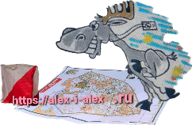

Черный Павел Вербицкий Юрий Волохова Ольга Мельников Анатолий
